Segundo o AirHelp Score 2024 da AirHelp, empresa líder mundial em tecnologia de compensação de passageiros aéreos,

Doha tem o melhor aeroporto do mundo. Porquê?

- Hotel, spa, ginásio, transporte em todo o aeroporto em veículos semelhantes a carros de golfe e aluguer de limusinas são alguns dos serviços exclusivos do aeroporto;

- Para além de oferecer 18 salas VIP aos passageiros de primeira classe, o aeroporto oferece balcões de check-in prioritários e opções Fast Track para segurança e controlo de passaportes;

- O jardim interior e o urso de peluche de sete metros de altura fazem do aeroporto um fenómeno nas redes sociais;

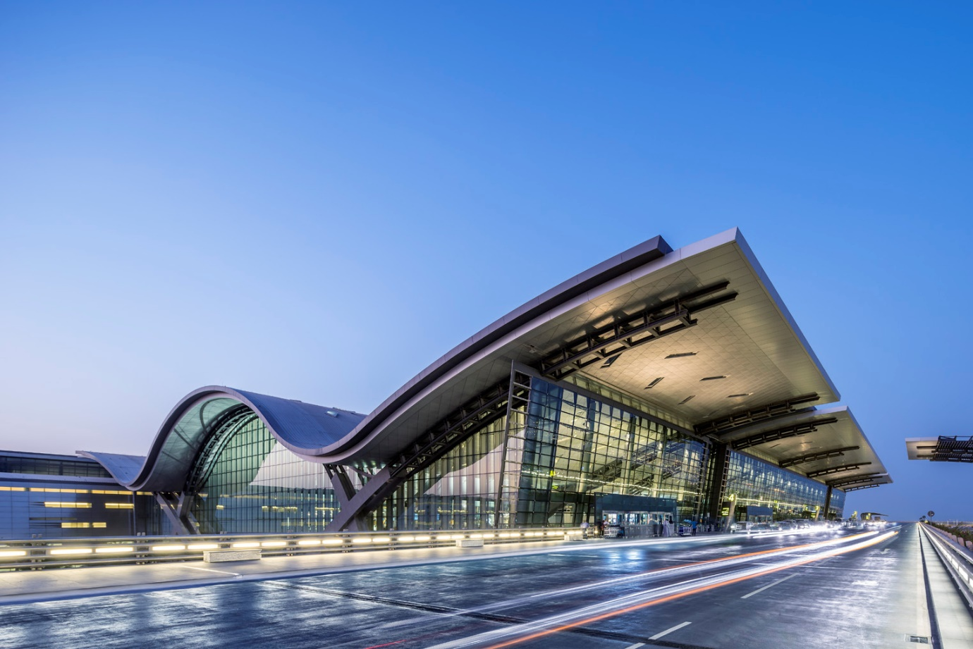
- O Aeroporto Internacional de Hamad, em Doha, no Qatar, obteve, no AirHelp Score 2024, uma pontuação global de 8,52, com 8,3 para o desempenho em termos de pontualidade, 8,7 para a satisfação dos passageiros e 8,9 para a qualidade das compras e da restauração.

Lisboa, 30 de setembro de 2024. - A AirHelp, empresa líder mundial em tecnologia de compensação de passageiros aéreos, revelou, em Julho, o seu ranking anual AirHelp Score 2024 referente aos melhores aeroportos do mundo. Para esta classificação, a AirHelp considera três áreas: a pontualidade (60%), a consideração dos clientes (20%) e a qualidade das suas áreas de restauração e lojas (20%).
Para o ranking de 2024, os dados foram obtidos principalmente através da plataforma de dados da AirHelp, que monitoriza mais de quatro mil aeroportos em todo o mundo, e através das experiências pessoais de 17.000 passageiros de mais de 60 países, analisando o desempenho dos aeroportos entre 1 de maio de 2023 e 30 de abril de 2024. No entanto, apenas 239 aeroportos internacionais são incluídos nesta classificação – tendo em conta os aeroportos mais populares entre os viajantes e os que registam o maior tráfego de voos. Este ano, o lugar de honra como melhor aeroporto do mundo vai para o Aeroporto Internacional Hamad em Doha (Catar), que também celebra o seu décimo aniversário em 2024. Este aeroporto recebeu uma pontuação global de 8,52, com 8,3 para a pontualidade, 8,7 para as avaliações dos passageiros e 8,9 para a qualidade da oferta comercial e de restauração.
Porque se distingue o Aeroporto de Doha?
O Aeroporto de Doha é um aeroporto-chave para milhões de passageiros, pois é o principal ponto de paragem para viagens entre países do Oriente e do Ocidente. Com capacidade para receber até 58 milhões de passageiros por ano, o aeroporto ocupa 22 quilómetros quadrados, um terço do tamanho total da cidade de Doha.
O design do seu terminal presta homenagem às ondas do Golfo Pérsico e, para além de cumprir as funções de um grande aeroporto, oferece experiências à medida para se posicionar como um dos mais luxuosos do mundo. O seu design e altura da sua torre de controlo do tráfego aéreo, com 90 metros, estão incorporados na linha do horizonte de Doha.
No seu interior, contabilizam-se 130 estabelecimentos comerciais e 45 estabelecimentos de restauração. O aeroporto incorpora, ainda, um hotel de luxo com 200 quartos, com uma piscina de 25 metros, ginásio, spa e áreas de relaxamento. Destaque para o impressionante jardim tropical The Orchard: um jardim interior de 6.000 metros quadrados e uma fonte de 575 metros quadrados que deixa cair água do telhado, com mais de 300 árvores e mais de 25.000 plantas. Por tudo isto é considerado bastante instagramável.
Outro ponto de destaque deste aeroporto – e um sucesso nas redes sociais – é o urso de peluche gigante que se encontra no átrio principal do terminal. Desenhado pelo artista suíço Urs Fischer, o urso de bronze tem sete metros de altura e pesa 20 toneladas, e lembra aos viajantes o valor da infância e dos objetos domésticos.
O aeroporto – que é a sede da companhia aérea Qatar Airways, considerada a melhor companhia aérea do mundo – oferece, também, aos passageiros uma diversidade de lounges adaptados às necessidades de cada um e, naturalmente, ao nível do seu bilhete. Neste sentido, são oferecidos até 18 lounges dentro do aeroporto, nas chegadas, partidas e na área de trânsito para escalas. Nestes lounges, é possível encontrar lojas exclusivas, salas de trabalho com computadores, lounges familiares com áreas de lazer para crianças, lounges exclusivos para fumadores e ofertas de restauração que, em alguns casos, incluem serviço de buffet.
Estes passageiros beneficiam igualmente de vantagens importantes em matéria de segurança e de check-in, como balcões de check-in dedicados e, por conseguinte, muito menos concorridos e com tempos de espera mais curtos. É-lhes igualmente oferecido um serviço de transfer no interior do aeroporto em veículos semelhantes a carrinhos de golfe.
Por fim, no aeroporto de Doha, para além do Wi-Fi gratuito em toda a instalação, é possível encontrar zonas equipadas com computadores e carregadores de telemóveis totalmente disponíveis para os passageiros. Já a ligação entre o aeroporto e a cidade, não só é possível fazê-lo das formas habituais (metro, autocarro, táxi ou carro (alugado ou próprio) e utilizar o parque de estacionamento do aeroporto) como também é possível reservar uma limusina no próprio aeroporto.
Dez melhores aeroportos do mundo segundo o AirHelp Score 2024:
Ranking Mundial | Aeroporto | País | Pontuação 2024
1 | Doha Hamad Airport | Catar | 8,52
2 | Cape Town Airport | África do Sul | 8,50
3 | Nagoya Chubu Airport | Japão | 8,49
4 | Osaka Itami Airport | Japão | 8,46
5 | Brasília–Presidente Juscelino Kubitschek Airport | Brasil | 8,32
6 | Johannesburg OR Tambo Airport | África do Sul | 8,29
7 | Muscat Airport | Omã | 8,28
8 | Salt Lake City Airport | Estados Unidos | 8,28
9 | Belém Val-de-Cans Airport | Brasil | 8,26
10 | Tokyo Narita Airport | Japão | 8,24

Como é realizado o AirHelp Score?
O AirHelp Score é desenvolvido pela AirHelp combinando os seus conhecimentos profissionais e perícia industrial para fornecer aos passageiros aéreos as melhores informações possíveis para as melhores experiências de voo. Para determinar a classificação dos aeroportos, a AirHelp considera três áreas: a pontualidade (60%), a consideração dos clientes (20%) e a qualidade das suas áreas de restauração e lojas (20%).
Para o ranking de 2024, os dados foram obtidos principalmente através da plataforma de dados da AirHelp, que monitoriza mais de quatro mil aeroportos em todo o mundo, e através das experiências pessoais de 17.000 passageiros de mais de 60 países, analisando o desempenho dos aeroportos entre 1 de maio de 2023 e 30 de abril de 2024.

Sobre a AirHelp
A AirHelp é uma empresa tecnológica que trabalha para melhorar a experiência dos passageiros aéreos durante uma perturbação de voo. Fundada em 2013, a empresa tem ajudado os viajantes a obter compensações por voos atrasados, cancelados ou em overbooking, com mais de 15 milhões de voos registados. A AirHelp, com mais de 400 assistentes, desenvolve ações legais e políticas para reforçar os direitos dos passageiros aéreos em todo o mundo. Desta forma, a empresa já ajudou mais de 2,5 milhões de pessoas a receber indemnizações em todo o mundo. A AirHelp tem a confiança dos seus clientes: oito milhões de utilizadores do AirHelp Plus e uma classificação de 4,6/5 da Trustpilot. Mais informações em: https://www.airhelp.com/pt-pt/



Para mais informações, contactar:
Liliana Lopes | Tel.: 965 207 359 | E-Mail: airhelp.portugal@actitud.agency

